Минобрнауки россии

ФЕДЕРАЛЬНОЕ ГОСУДАРСТВЕННОЕ БЮДЖЕТНОЕ ОБРАЗОВАТЕЛЬНОЕ УЧРЕЖДЕНИЕ

ВЫСШЕГО ОБРАЗОВАНИЯ

“ВОРОНЕЖСКИЙ ГОСУДАРСТВЕННЫЙ УНИВЕРСИТЕТ”

(ФГБОУ ВО «ВГУ»)

Факультет компьютерных *наук*

Кафедра программирования и информационных технологий

Веб-приложение онлайн-галереи с возможностью проведения аукционов и покупки работ Lindéro

Курсовая работа

*09.03.04 Программная инженерия*

*6 семестр 2023/2024 учебного года*

Зав. кафедрой _____________________ д.ф.-м.н.,профессор С.Д. Махортов

Обучающийся _____________________ ст. 3 курса оч. отд. А.В. Коробейникова

Обучающийся _____________________ ст. 3 курса оч. отд. Е.А. Любченко

Обучающийся _____________________ ст. 3 курса оч. отд. Е.И. Шеина

Руководитель ______________________ст. преп. В.С. Тарасов

Руководитель ______________________асс. Е.Д. Проскуряков

Воронеж 2024

**СОДЕРЖАНИЕ**

Введение 3

1 Постановка задачи 4

1.1 Цели создания проекта 4

1.2 Требования к разрабатываемой системе 4

1.3 Задачи проекта 4

2 Анализ предметной области 5

2.1 Терминология (глоссарий) предметной области 5

2.2 Обзор аналогов 9

2.2.1 Artsy 9

2.2.2 BORSCH 11

2.2.3 VLADEY 13

2.3 Моделирование системы 15

2.3.4 Диаграмма Use-Case 15

2.3.5 Диаграмма активности 18

3 Реализация 19

4 Тестирование 20

5 Аналитика 21

Заключение 22

Список использованных источников 23

Введение

В современном мире интернет-галереи стали популярным способом продажи картин, фотографий и скульптур. Они предоставляют возможность любителям искусства приобретать произведения искусства в удобное для них время, не выходя из дома.

Онлайн-галерея представляет интерес как для художников, желающих расширить свою аудиторию, так и для поклонников искусства, желающих находить уникальные товары и поддерживать творческих людей.

В данной курсовой работе рассмотрена разработка веб-приложения онлайн-галереи с возможностью проведения аукционов и покупки. Основная цель проекта заключается в создании удобной системы, которая позволит пользователям легко выбирать произведения искусства и заказывать их, а художникам размещать товары.

В работе будет рассмотрен процесс разработки веб-приложения, включая анализ существующих онлайн платформ для продажи и произведений искусства, разработку функционала для пользователей и администраторов, а также реализацию веб-интерфейса с использованием современных технологий веб-разработки.

1. Постановка задачи
   1. Цели создания проекта

Целью данного проекта является создание веб-приложения онлайн-галереи с возможностью покупки работ, проведения аукционов и подключения ежемесячной подписки на художника.

* 1. Требования к разрабатываемой системе
* обеспечение авторизации и аутенфикации пользователей;
* использование протокола передачи данных HTTPS;
* хранение паролей в базе данных в хешированной виде с использованием алгоритма PBKDF2.
  1. Задачи проекта
* поиск товаров;
* просмотр товаров;
* покупка товаров;
* участие в аукционах;
* оформление ежемесячной подписки;
* публикация и просмотр постов;
* создание товаров и аукционов;
* удаление товаров и аукционов;
* создание и удаление событий;
* блокировка пользователей администратором.

1. Анализ предметной области
   1. Терминология (глоссарий) предметной области

**Back-end** — часть программного обеспечения, отвечающая за обработку данных и взаимодействие с сервером.

**Front-end** — часть программного обеспечения, отвечающая за визуальное представление данных и взаимодействие с пользователем.

**JavaScript** — скриптовый язык программирования, используемый для создания интерактивных веб-страниц.

**HTTP** — протокол передачи данных в сети Интернет, который используется для передачи информации между клиентом и сервером.

**HTTPS** — защищенная версия протокола HTTP, использующая шифрование для безопасной передачи данных.

**MVP** — продукт, обладающий минимальными, но достаточными для удовлетворения первых потребителей функциями.

**NFT** — уникальный цифровой актив, который использует технологию блокчейн для подтверждения его уникальности и подлинности.

**REST API** — архитектурный стиль веб-служб, который использует протокол HTTP для передачи данных между клиентом и сервером.

**Spring** — фреймворк для разработки приложений на языке Java.

**SQL** — язык структурированных запросов, используемый для взаимодействия с базами данных.

**SQL-инъекции** — вид атаки на базу данных, при котором злоумышленник вводит SQL-код в веб-форму или URL-адрес, чтобы получить несанкционированный доступ к данным или изменить структуру базы данных.

**URL-адрес** — уникальный адрес ресурса в сети Интернет, который позволяет идентифицировать его местоположение.

**Автоматизированная система (АС)** — программа или набор программ, предназначенных для выполнения задач без прямого участия человека.

**Авторизация** — процесс предоставления пользователю или группе пользователей определенных разрешений, прав доступа и привилегий в компьютерной системе.

**Адаптируемость** — способность системы или интерфейса к эффективной адаптации к различным устройствам, разрешениям экрана, браузерам и потребностям пользователей для обеспечения удобства использования и доступности.

**Администратор** — лицо, ответственное за управление и обслуживание системы.

**Адрес электронной почты** — уникальный идентификатор, используемый для отправки и получения электронных сообщений.

**Аккаунт** — персональная учетная запись пользователя, которая позволяет ему получить доступ к определенным ресурсам или функциям в рамках системы или сервиса.

**Аукцион** — это специальный вид торгов, на котором участники конкурируют за право приобретения товара, предлагая свои цены.

**Аутентификация** — процесс проверки подлинности пользователя, предоставляющего учетные данные (логин и пароль) для доступа к системе или сервису.

**База данных (БД)** — организованное совокупность данных, обычно хранящихся и обрабатываемых с использованием компьютерных систем.

**Библиотека** — набор функций или классов, предназначенных для решения определенной задачи или облегчения разработки программного обеспечения.

**Блокчейн** — это децентрализованная база данных, которая хранит информацию в виде цепочки блоков, каждый из которых содержит набор транзакций или данных.

**Браузер** — программное обеспечение для просмотра веб-страниц и других ресурсов в Интернете.

**Веб-приложение** — программное обеспечение, доступное через браузер и предназначенное для выполнения определенных функций через Интернет.

**Деградация** — процесс ухудшения качества, производительности или функциональности системы.

**Лот** — товар, который выставляется на аукцион для продажи.

**Максимальная ставка** — это самая высокая сумма, которую участник аукциона готов заплатить за товар.

**Метрика** — числовое значение, которое используется для измерения или оценки определенного параметра или процесса.

**Мониторинг** — процесс систематического наблюдения за состоянием системы, процессов или ресурсов с целью выявления и контроля изменений, а также оперативного реагирования на возможные проблемы или улучшения.

**Отладка** — процесс поиска и исправления ошибок в программном коде.

**Пароль** — секретная комбинация символов, используемая для аутентификации пользователя и обеспечения безопасности данных.

**Платная подписка** — набор преимуществ, доступных пользователям в течение определенного времени по заданной цене. Включает в себя доступ к постам и эксклюзивным работам художника.

**Программное обеспечение (ПО)** — совокупность программных инструкций, данные и документации, предназначенных для работы компьютерной системы или устройства.

**Пользователь** — авторизованный в системе человек, использующий веб-приложение.

**Пост** — публикация, содержащая текст или фото.

**Сервер** — компьютер или программа, предоставляющая ресурсы или услуги другим компьютерам или программам.

**Система управления базами данных (СУБД)** — программное обеспечение для управления базами данных.

**Событие** — акция или мероприятие, организованное с целью продажи товара и объединенное общей тематикой.

**Ставка** — предложенная цена за товар на аукционе.

**Товар** — продукт, выставленный на продажу, в частности картина, скульптура и фотография.

**Фреймворк** — набор библиотек и инструментов, облегчающих разработку программного обеспечения.

**Футер** — это нижняя часть веб-страницы, которая обычно содержит контактную информацию, ссылки на социальные сети, копирайт и другую дополнительную информацию.

**Хедер** — это верхняя часть веб-страницы, которая содержит логотип компании, навигационные ссылки и другие элементы для управления и навигации по сайту.

**Художник** — человек, занимающийся живописью, скульптурой и фотоискусством.

**Эксклюзивные работы** — товары, доступ к которым открывается после оплаты платной подписки на художника.

* 1. Обзор аналогов
     1. Artsy

Artsy — это онлайн-площадка для покупки и продажи произведений искусства. Вместо того, чтобы работать с самими художниками, Artsy сотрудничает с галереями, музеями и другими художественными учреждениями.

Цены на работы варьируются от нескольких сотен до более миллиона долларов. Artsy является международной площадкой, на ней представлено более 2 миллиона работ и 100 тысяч художников со всего мира. На сайте продаются картины, фотографии, скульптуры, керамика. На рисунке 1 представлена главная страница данного сайта.[1]

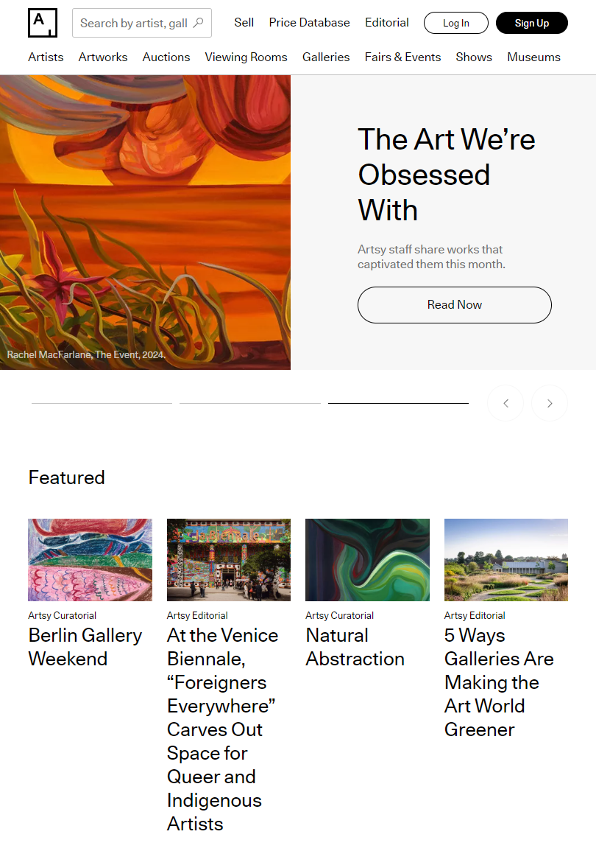

1. Интерфейс страницы «Artsy»

Недостатки:

* художник не может напрямую продавать свои работы, потому что Artsy сотрудничает только с галереями;
* многие галереи, сотрудничающие с Artsy, жалуются на низкие продажи или их полное отсутствие. Artsy запрашивает с галерей от 300 до 1000 долларов в месяц за размещение произведений искусства, взимается комиссия 10% от продаж, однако площадка никак не помогает с продвижением их работ;
* Artsy не гарантируют, что право собственности будет передано;
* сайт не предоставляет никаких гарантий подлинности. Известно много случаев продажи подделок на данной площадке;
* Artsy не проверяет информацию о произведениях искусства. Встречаются вводящие в заблуждение описания и фотографии товаров, неверные отчеты, фальшивыми сертификатами подлинности;
* высокая стоимость (от 1000 долларов) большинства представленных работ отпугивает потенциальных покупателей с невысоким уровнем дохода;
* недоступно для покупателей из России.
  + 1. BORSCH

BORSCH — художественная онлайн-галерея картин современных художников. Галерея проводит отбор художников, которым будет разрешено выставляться на их площадке.

На сайте представлены работы более 30 современных художников. Стоимость произведений варьируется от нескольких тысяч до нескольких сотен тысяч рублей. Большая часть работ - картины и скульптуры. На рисунке 2 представлена главная страница данного сайта.[2]

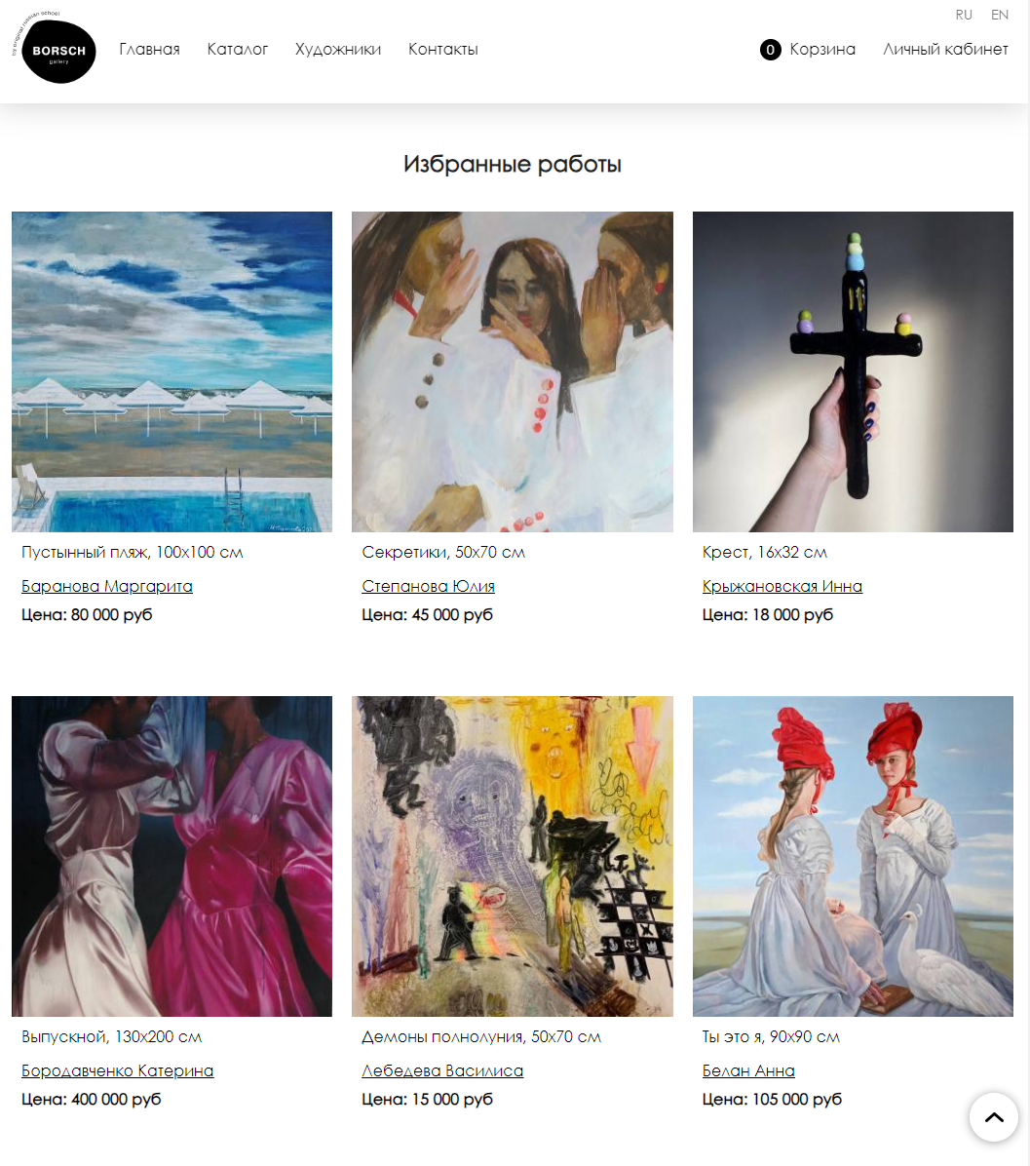

1. Интерфейс страницы «BORSCH»

Недостатки:

* художнику тяжело получить разрешение на продажу своих работ на данной площадке;
* ограниченность направлений и стилей (только современное искусство);
* не проходят аукционы;
* на сайте отсутствует какая-либо информация о защите данных покупателей, гарантиях качества и других данных, которые могут заинтересовать покупателя, впервые использующего BORSCH.
  + 1. VLADEY

VLADEY — онлайн аукцион современного искусства. Специализируемся на работах российских художников, начиная с советского нонконформизма и заканчивая современным искусством.

Площадка провела более 80 торгов и представила работы более 700 авторов. Цены варьируются от нескольких десятков тысяч рублей до нескольких миллионов. Большая часть работ - картины, скульптуры и фотографии. Проходят благотворительные аукционы, выставки, на сайте есть статьи о мире искусства. На рисунке 3 представлен главная страница данного сайта.[3]

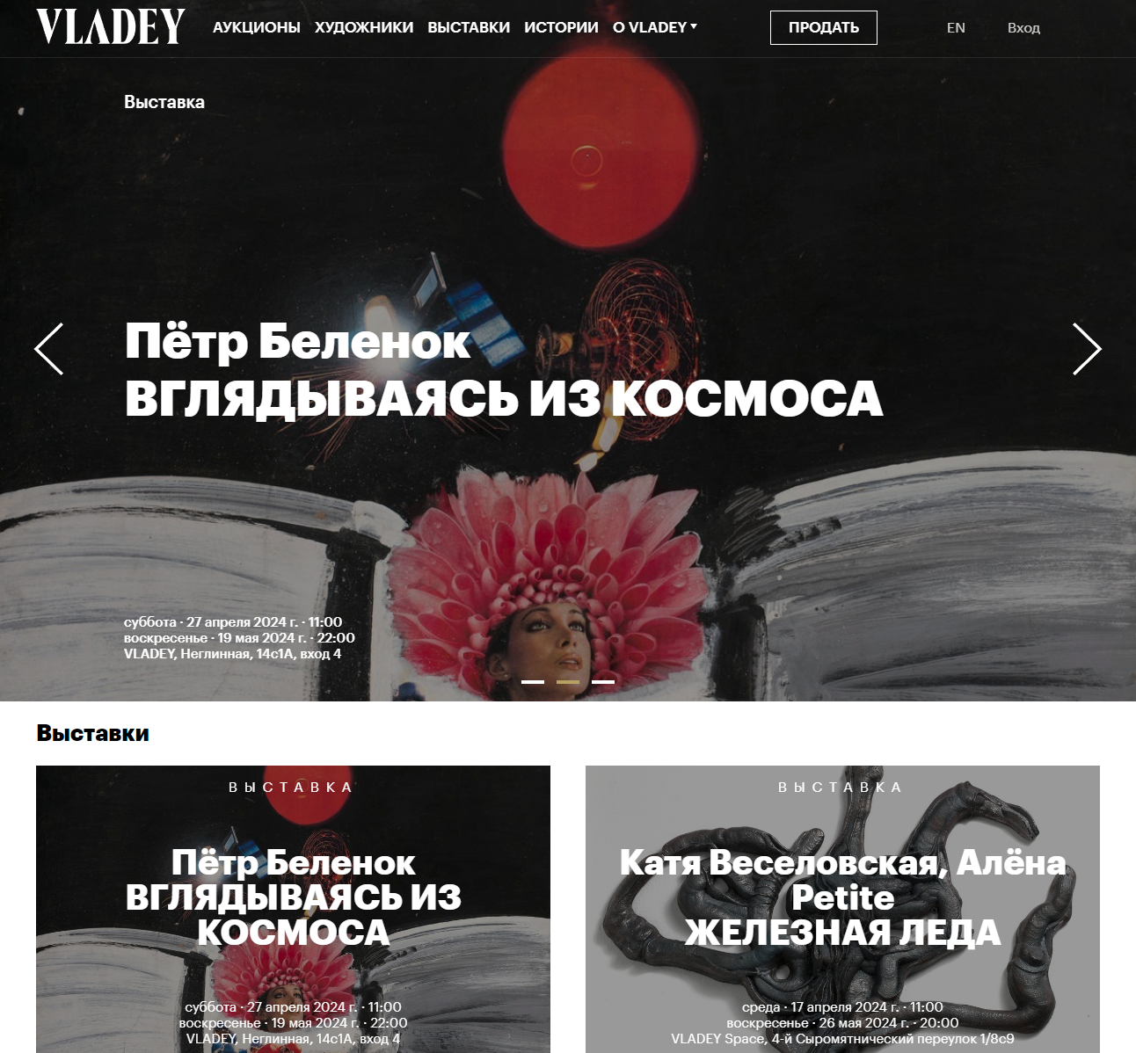

1. Интерфейс страницы «VLADEY»

Недостатки:

* произведения искусств можно купить только через аукционы;
* только современное искусство;
* аукционы проходят по графику, нельзя купить работы в любой день.
  1. Моделирование системы
     1. Диаграмма Use-Case

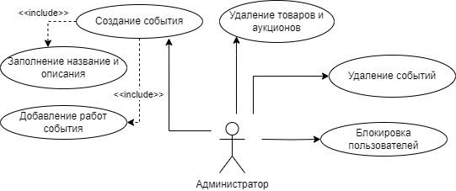

1. Диаграмма Use Case со стороны Администратора

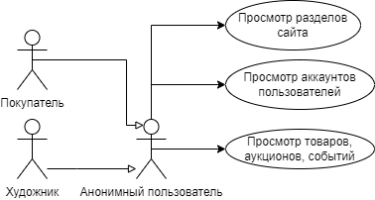

1. Диаграмма Use Case со стороны Анонимного пользователя

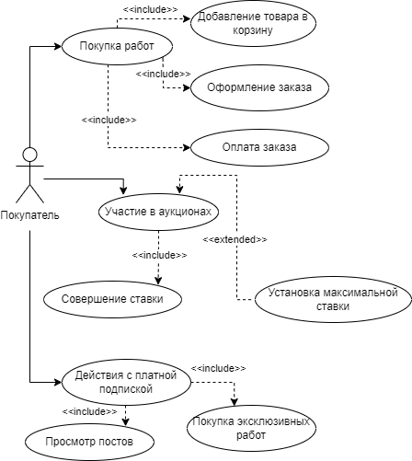

1. Диаграмма Use Case со стороны Покупателя

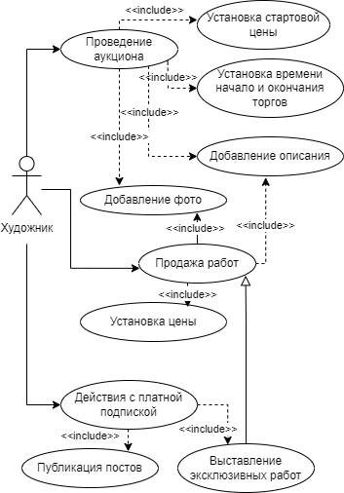

1. Диаграмма Use Case со стороны Художника
   * 1. Диаграмма активности

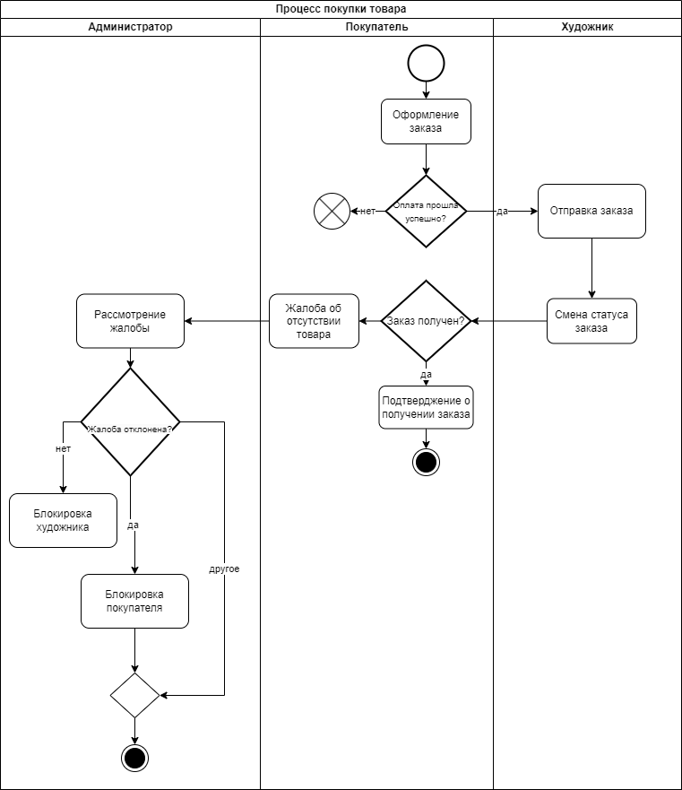

1. Диаграмма активности для покупки
2. Реализация
3. Тестирование
4. Аналитика

Заключение

Список использованных источников

1. Официальный сайт Artsy [Электронный ресурс]. – Режим доступа: https://www.artsy.net/ – Заглавие с экрана. – (дата обращения: 28.04.2024)
2. Официальный сайт BORSCH [Электронный ресурс]. – Режим доступа: https://borsch.gallery/ – Заглавие с экрана. – (дата обращения: 28.04.2024)
3. Официальный сайт VLADEY [Электронный ресурс]. – Режим доступа: https://vladey.net/ru/ – Заглавие с экрана. – (дата обращения: 28.04.2024)